DUOC UC
Ingeniería Informática — Capstone

Diagrama Entidad-Relación
(DER — basado en el esquema real de la base de datos)

Proyecto LinkCare

Andrés Saldívar • Giancarlo Trepiana
Profesor guía: Aldo Martínez

1. Introducción
Este documento presenta el Diagrama Entidad-Relación (DER) de LinkCare, construido directamente a partir del esquema real de la base de datos implementada en Supabase (PostgreSQL). A diferencia de una versión preliminar anterior basada en supuestos, este DER refleja fielmente las tablas, atributos, claves y relaciones definidas en el script de creación de la base de datos.
2. Diagrama
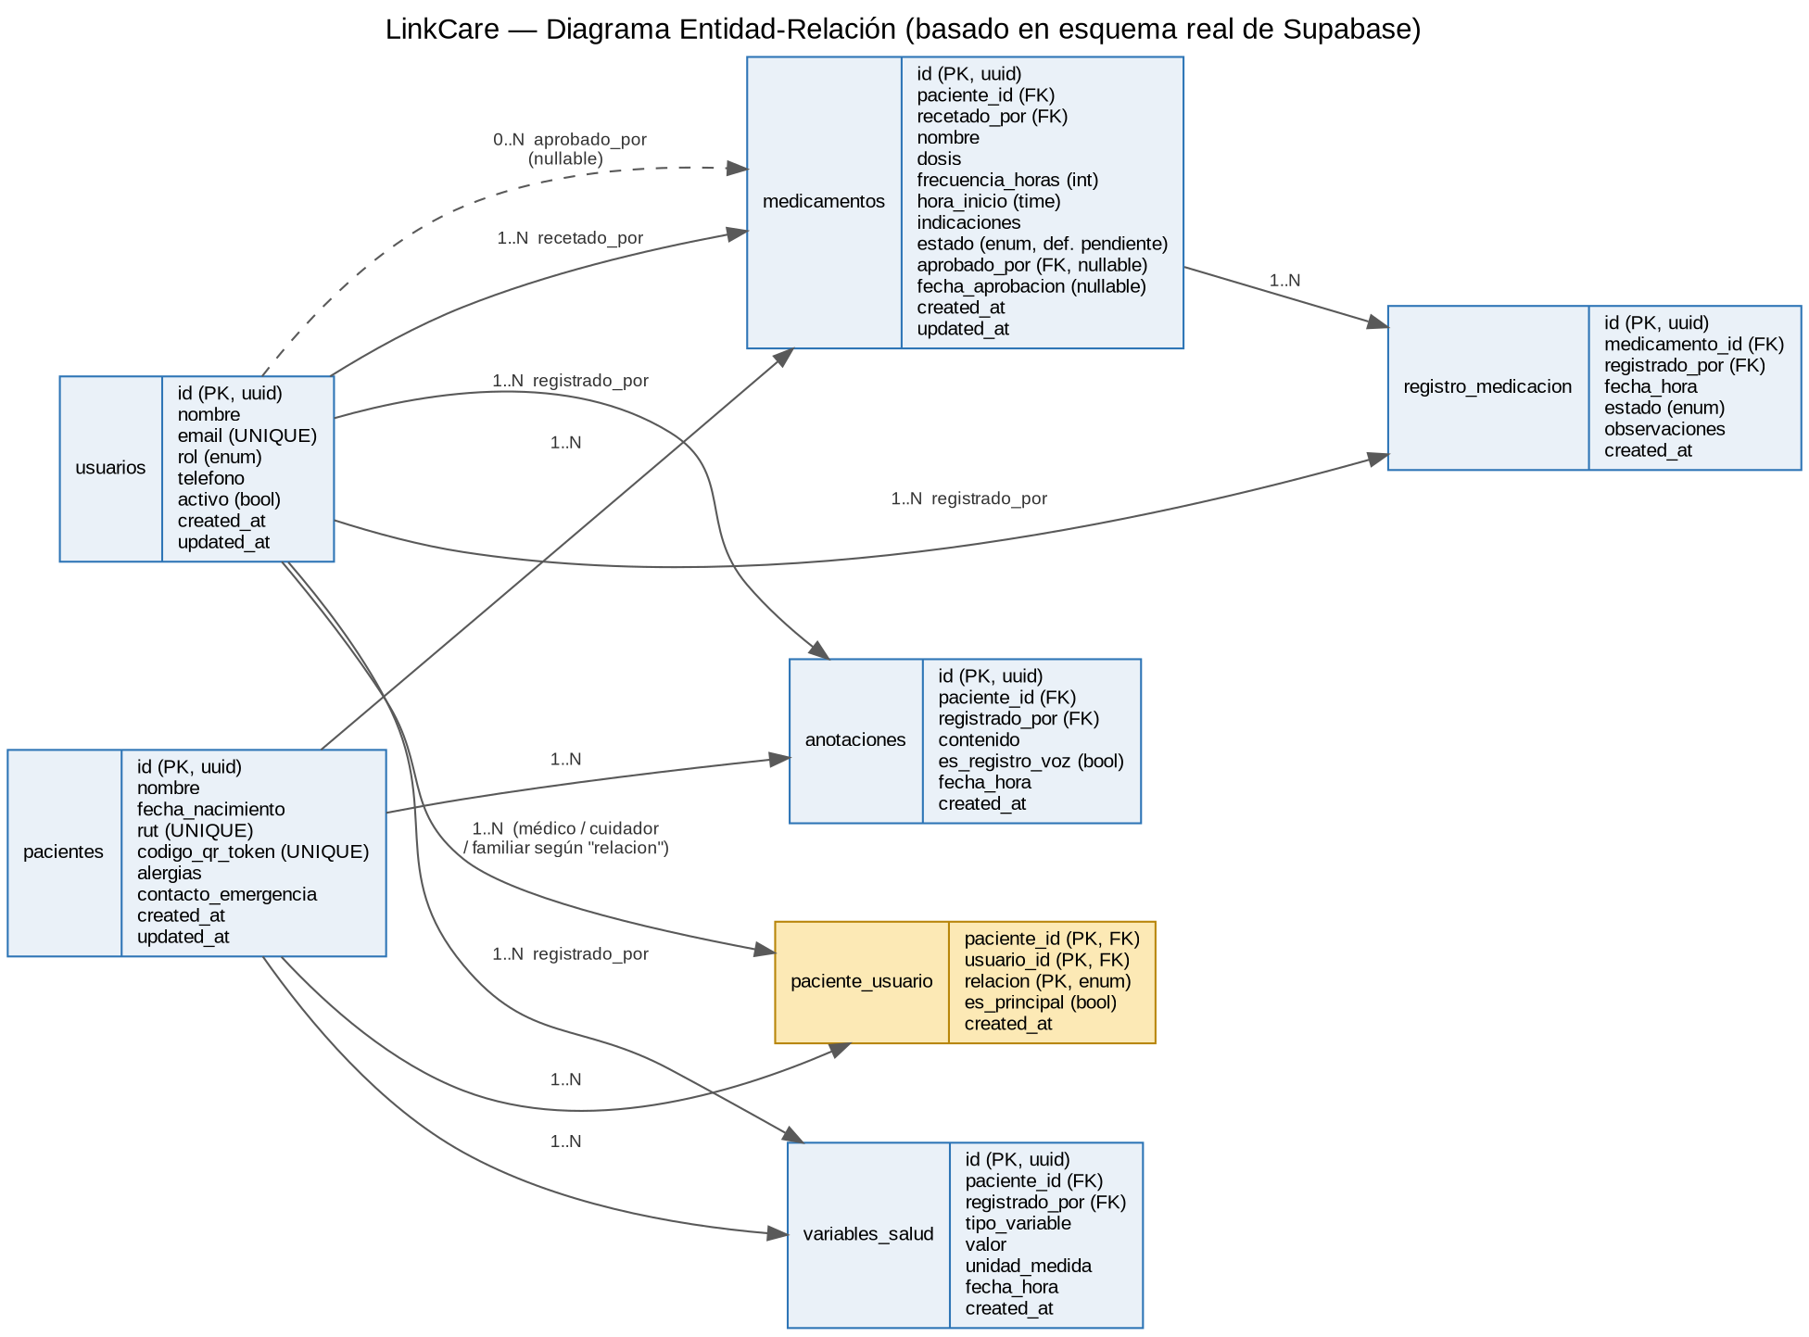
Figura 1. Diagrama de las entidades principales de LinkCare; la Figura 2 complementa las tablas de notificaciones añadidas al esquema.
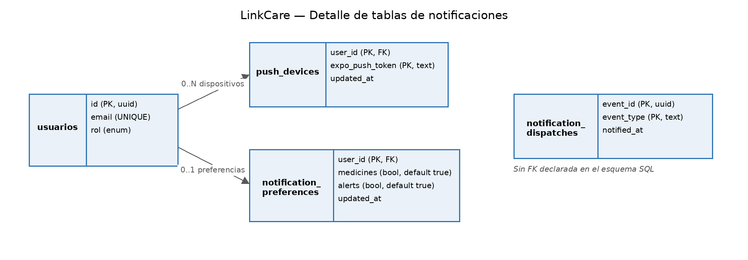
Figura 2. Detalle de las tablas de notificaciones. usuarios se incluye como entidad de referencia; notification_dispatches no declara una clave foránea en el SQL.
3. Descripción de entidades
usuarios
Usuarios del sistema: médicos, cuidadores y familiares. El rol se define mediante un tipo enumerado.
Atributo | Tipo / Restricción | Descripción
id | PK, uuid | Identificador único del usuario.
nombre | text | Nombre completo.
email | text, UNIQUE | Correo electrónico, usado como credencial de acceso.
rol | enum | Rol del usuario: médico, cuidador o familiar.
telefono | text (opcional) | Teléfono de contacto.
activo | boolean, def. true | Indica si la cuenta está activa.
created_at / updated_at | timestamp | Fechas de creación y última actualización.
pacientes
Adultos mayores registrados en el sistema, sujetos de cuidado y seguimiento.
Atributo | Tipo / Restricción | Descripción
id | PK, uuid | Identificador único del paciente.
nombre | text | Nombre completo del paciente.
fecha_nacimiento | date | Fecha de nacimiento.
rut | text, UNIQUE (opcional) | RUT del paciente, si se registra.
codigo_qr_token | text, UNIQUE | Token único usado para identificar al paciente mediante código QR.
alergias | text (opcional) | Alergias conocidas del paciente.
contacto_emergencia | text (opcional) | Datos de contacto de emergencia.
diagnostico_principal | text (opcional) | Diagnóstico principal registrado para el paciente.
created_at / updated_at | timestamp | Fechas de creación y última actualización.
paciente_usuario
Tabla de asociación entre pacientes y usuarios. A diferencia de un modelo con un único "médico responsable", esta tabla modela de forma unificada la relación de cualquier usuario (médico, cuidador o familiar) con un paciente, mediante el campo "relacion".
Atributo | Tipo / Restricción | Descripción
paciente_id | PK compuesta, FK → pacientes | Paciente asociado.
usuario_id | PK compuesta, FK → usuarios | Usuario asociado.
relacion | PK compuesta, enum | Tipo de relación del usuario con el paciente (médico, cuidador o familiar).
es_principal | boolean, def. false | Indica si el usuario es el responsable principal para esa relación (ej. médico tratante principal).
created_at | timestamp | Fecha de creación de la asociación.
La clave primaria compuesta (paciente_id, usuario_id, relacion) permite que un mismo usuario tenga más de un tipo de relación con un mismo paciente (por ejemplo, si en algún caso corresponde).
medicamentos
Prescripciones de medicamentos asociadas a un paciente. Incluye un flujo de estado y una aprobación opcional, no contemplados en la versión preliminar del ERS.
Atributo | Tipo / Restricción | Descripción
id | PK, uuid | Identificador único de la prescripción.
paciente_id | FK → pacientes | Paciente al que corresponde la prescripción.
recetado_por | FK → usuarios | Usuario que registró la prescripción.
nombre / dosis | text | Nombre del medicamento y dosis indicada.
frecuencia_horas | integer, > 0 | Frecuencia de administración, en horas.
hora_inicio | time | Hora de inicio del tratamiento.
indicaciones | text (opcional) | Indicaciones adicionales.
estado | enum, def. "pendiente" | Estado de la prescripción/medicamento, según el enum medicamento_estado (ver Anexo A).
aprobado_por | FK → usuarios (opcional) | Usuario que aprobó la prescripción, si aplica.
fecha_aprobacion | timestamp (opcional) | Fecha en que se aprobó la prescripción.
fecha_inicio / fecha_fin | date; fecha_fin opcional | Fechas de inicio y término del tratamiento; la fecha de fin es opcional.
revisado_por / fecha_revision | FK → usuarios (opcional); timestamp opcional | Usuario que revisó la prescripción y fecha de la revisión, si corresponde.
created_at / updated_at | timestamp | Fechas de creación y última actualización.
Decisión de diseño: el flujo estado / aprobado_por / fecha_aprobacion corresponde a una aprobación (firma) del médico, que deja evidencia de que la prescripción fue emitida por un médico ante un eventual error grave. No exige que quien aprueba sea distinto de quien recetó. Se documenta como RF-029 en el ERS (ver sección 5).
registro_medicacion
Registra cada administración efectiva de un medicamento prescrito, incluyendo su propio estado.
Atributo | Tipo / Restricción | Descripción
id | PK, uuid | Identificador único del registro.
medicamento_id | FK → medicamentos | Prescripción a la que corresponde la administración.
registrado_por | FK → usuarios | Usuario que registró la administración.
fecha_hora | timestamp, def. now() | Momento en que se administró (o intentó administrar) el medicamento.
estado | enum | Estado del evento de administración, según el enum registro_estado (ver Anexo A).
observaciones | text (opcional) | Observaciones sobre la administración.
created_at | timestamp | Fecha de creación del registro.
variables_salud
Registra mediciones de variables de salud del paciente. La tabla ya está completamente modelada en la base de datos, con un esquema flexible (tipo_variable / valor / unidad_medida en texto libre).
Atributo | Tipo / Restricción | Descripción
id | PK, uuid | Identificador único del registro.
paciente_id | FK → pacientes | Paciente al que corresponde la medición.
registrado_por | FK → usuarios | Usuario que registró la medición.
tipo_variable | text | Tipo de variable medida (ej. presión, glicemia, peso).
valor | text | Valor registrado.
unidad_medida | text (opcional) | Unidad de medida del valor.
fecha_hora | timestamp, def. now() | Momento de la medición.
created_at | timestamp | Fecha de creación del registro.
Esta tabla ya existe completamente modelada en la base de datos. RF-021 y RF-022 se actualizaron en el ERS al estado "Pendiente" (antes "Propuesto / Pendiente de validar").
anotaciones
Observaciones clínicas y de cuidado registradas sobre un paciente, con soporte explícito para registros de voz.
Atributo | Tipo / Restricción | Descripción
id | PK, uuid | Identificador único de la anotación.
paciente_id | FK → pacientes | Paciente al que corresponde la anotación.
registrado_por | FK → usuarios | Usuario autor de la anotación.
contenido | text | Contenido de la observación.
es_registro_voz | boolean, def. false | Indica si la observación fue registrada mediante voz.
fecha_hora | timestamp, def. now() | Momento del registro.
created_at | timestamp | Fecha de creación del registro.
El campo "es_registro_voz" confirma que el registro de observaciones por voz (RF-019) ya tiene soporte en el modelo de datos. RF-019 se actualizó en el ERS al estado "Pendiente".
push_devices
Registra los tokens de Expo Push asociados a las cuentas de usuario. La clave primaria compuesta por user_id y expo_push_token permite guardar más de un token por usuario. El esquema relaciona user_id con usuarios.
Atributo | Tipo / Restricción | Descripción
user_id | PK compuesta, FK → usuarios | Usuario propietario del dispositivo.
expo_push_token | PK compuesta, text | Token de Expo Push asociado al dispositivo.
updated_at | timestamp with time zone, def. now() | Fecha de última actualización del registro.
notification_preferences
Almacena las preferencias por usuario para las notificaciones de medicamentos y alertas. user_id es clave primaria y clave foránea hacia usuarios, por lo que existe como máximo un registro de preferencias por usuario.
Atributo | Tipo / Restricción | Descripción
user_id | PK, FK → usuarios | Usuario al que pertenecen las preferencias; la clave primaria limita a un registro por usuario.
medicines | boolean, def. true | Indica si están habilitadas las notificaciones relacionadas con medicamentos.
alerts | boolean, def. true | Indica si están habilitadas las notificaciones de alertas.
updated_at | timestamp with time zone, def. now() | Fecha de última actualización de las preferencias.
notification_dispatches
Registra el identificador y tipo de evento junto con la marca temporal notified_at. El esquema no declara claves foráneas en esta tabla, por lo que no se puede representar una relación referencial explícita con otra entidad a partir del SQL disponible.
Atributo | Tipo / Restricción | Descripción
event_id | PK compuesta, uuid | Identificador del evento al que se asocia el registro de despacho.
event_type | PK compuesta, text | Tipo de evento de notificación.
notified_at | timestamp with time zone, def. now() | Fecha y hora registrada para el despacho de la notificación.
4. Relaciones principales
- usuarios 1—N paciente_usuario y pacientes 1—N paciente_usuario: un paciente puede tener varios usuarios asociados (médico, cuidador y/o familiar), y un usuario puede estar asociado a varios pacientes. El tipo de relación se define en el atributo "relacion".
- pacientes 1—N medicamentos; usuarios 1—N medicamentos (recetado_por); usuarios 0—N medicamentos (aprobado_por, opcional).
- medicamentos 1—N registro_medicacion; usuarios 1—N registro_medicacion (registrado_por).
- pacientes 1—N variables_salud; usuarios 1—N variables_salud (registrado_por).
- pacientes 1—N anotaciones; usuarios 1—N anotaciones (registrado_por).
- usuarios 1—N push_devices: cada registro corresponde a un usuario; la clave primaria compuesta permite varios tokens por usuario.
- usuarios 1—0..1 notification_preferences: user_id es PK y FK, así que cada usuario puede tener como máximo un registro de preferencias.
- notification_dispatches no declara relaciones referenciales con otras tablas en el esquema SQL, ya que no define claves foráneas.
5. Decisiones de diseño confirmadas
Al comparar este esquema real con la versión anterior de la Matriz de Requerimientos (01_Matriz_Requerimientos) y el modelo de datos preliminar (05_Datos), se identificaron diferencias que ya fueron revisadas con el equipo y aplicadas en la versión 1.1 del ERS:
- QR: la tabla pacientes ya incluye codigo_qr_token (único), base de RF-023 y RF-024. Ambos requisitos se actualizaron a estado "Pendiente".
- Registro por voz: el campo es_registro_voz en anotaciones da soporte a RF-019, actualizado a estado "Pendiente".
- Variables de salud: la tabla variables_salud está completamente modelada; RF-021 y RF-022 se actualizaron a estado "Pendiente".
- Aprobación de medicamentos: el flujo estado / aprobado_por / fecha_aprobacion se documentó como un nuevo requisito, RF-029 ("Aprobar (firmar) prescripción"). Se definió que es una firma del médico como evidencia de que él emitió la prescripción, sin exigir que quien aprueba sea distinto de quien recetó — la alternativa de un flujo de sugerencia/aprobación entre cuidador y médico se descartó por requerir cambios adicionales en el modelo de datos y en los permisos.
- Relación médico-paciente: el modelo no usa un campo "médico responsable" directo en pacientes, sino que toda relación (médico, cuidador, familiar) pasa por paciente_usuario. Esto se refleja en la descripción actualizada de RF-010.
- Notificaciones: el esquema incorpora tablas para almacenar tokens de dispositivos y preferencias de notificación por usuario. notification_dispatches registra event_id, event_type y notified_at, pero no declara una clave foránea que identifique la tabla de origen del evento.
Pendiente: documentar los valores posibles de los tipos enumerados (rol, relacion, estado de medicamentos y estado de registro_medicacion) una vez confirmados en Supabase.

Anexo A. Enumeraciones verificadas en el esquema SQL
Los siguientes tipos enumerados están definidos en supabase/schema.sql. Este anexo complementa el diagrama existente; no certifica que el esquema se encuentre desplegado en el proyecto Supabase remoto.
Tipo | Valores exactos
rol_usuario | cuidador, familiar, medico
relacion_paciente | cuidador, familiar, medico
medicamento_estado | pendiente, administrado, aprobado, revision
registro_estado | pendiente, administrado, rechazado, observado

Anexo B. Advertencias de interpretación
- medicamentos.estado representa el estado actual de la prescripción/medicamento.
- registro_medicacion.estado representa el estado de un evento de registro de administración; no debe confundirse con medicamento_estado.
- El código crea prescripciones con estado pendiente y el SQL de administración solo permite actuar cuando el medicamento está pendiente.
- El enum incluye aprobado y existen aprobado_por / fecha_aprobacion, pero el código revisado no implementa el flujo para aprobar una prescripción.
- notification_dispatches.event_id no declara una clave foránea en el esquema SQL; no debe inferirse una relación referencial con medicamentos, registro_medicacion u otra tabla sin confirmación en el modelo.

